БЕЛОРУССКИЙ ГОСУДАРСТВЕННЫЙ УНИВЕРСИТЕТ
Горбовец Владислав Сергеевич

Применение IT в биологических исследованиях

Реферат по
«Основам информационных технологий»
Магистранта кафедры бихимии биологического факультета
Специальность: 1-31.80.01 биология
Рецензент:
__________________________
Минск, 2017

РЕФЕРАТ

Дипломная работа 41 с., 7 таблиц, 13 рисунков, 29 источников.
САХАРНЫЙ ДИАБЕТ, АЛЛОКСАНОВАЯ МОДЕЛЬ САХАРНОГО ДИАБЕТА, СА⁺²-АТФАЗА, ЭКСРАКТ ПИЖМЫ ОБЫКНОВЕННОЙ, ЭКСТРАКТ ЦМИНА ПЕСЧАНОГО.
Объект исследования: крысы, гомогенат мозга крыс.
Цель: исследовать изменение активности Са²⁺-АТФазы в гомогенатах головного мозга крыс при постановки модели аллоксанового диабета и под действием экстрактов пижмы обыкновенной (Tanacetum vulgare L.) и цмина песчаного (Helichrysum arenarium L.).
Методы исследования: спектрофотометрические, статистические.
В результате проведенного исследования было установлено, что внутрибрюшинное введение аллоксана в дозе 75 мг/мл увеличивает активность Са²⁺-АТФазы в гомогенатах головного мозга крыс. Введение водных экстрактов пижмы обыкновенной и цмина песчаного в течение 6 дней также вызывает достоверное увеличение удельной активности
Са²⁺-АТФазы. При действии водных экстрактов пижмы обыкновенной и цмина песчаного в течение 6 дней на фоне развития аллоксановой модели сахарного диабета активность фермента также достоверно увеличивается в гомогенате головного мозга крыс. Так же в экспериментах in vitro было установлено, что активирующий эффект при добавлении аллоксана in vitro может быть объяснен как увеличением максимальной скорости работы фермента, так и уменьшением энергии активации. В то же время повышение удельной активности Са²⁺-АТФазы в опытах с экстрактом пижмы обыкновенной in vitro происходит только из-за уменьшения энергии активации реакции.

ABSTRACT

The amount of work is 41 pages, contains 7 tables, 13 figures, 29 sources.
DIABETE, AN ALLOXAN MODEL OF DIABETE, СA²⁺-ATPASE, COMMON TANSY EXTRACT, YELLOW EVERLASTING EXTRACT.
The research objects: rats, rats brain homogenate.
The aim of this work is to investigate the change in the activity of
Ca²⁺-ATPase in rat brain homogenates in the formulation of the alloxan diabetes model and under the influence of common tansy extract (Tanacetum vulgare L.) and yellow everlasting extract (Helichrysum arenarium L.).
Research methods: spectrophotometric, statistical.
As a result of the study, it was found that intraperitoneal administration of alloxan at a dose of 75 mg/ml increases the activity of Ca²⁺-ATPase in homogenates of rat brain. The introduction of water extracts of common tansy and yellow everlasting for 6 days also causes a significant increase in activity of
Ca²⁺-ATPase. Under the action of water extracts of common tansy and yellow everlasting for 6 days against the background of the development of the alloxan model of diabete, the activity of the enzyme also increases significantly in rat brain homogenate. Also, in vitro experiments it was found that the activating effect upon the addition of alloxan in vitro can be explained both by an increase in the maximum rate of enzyme work, and by a decrease in the activation energy. At the same time, the increase in the specific activity of Ca²⁺-ATPase in experiments with common tansy extract in vitro occurs only because of the decrease in the activation energy of the reaction.

РЭФЕРАТ

Дыпломная праца 41 с., 7 табліц, 13 малюнкаў, спіс выкарыстанай літаратуры ўтрымлівае 29 пазіцый.
ЦУКРОВЫ ДЫЯБЕТ, АЛЛАКСАНАВАЯ МАДЭЛЬ ЦУКРОВАГА ДЫЯБЕТУ, СА²⁺-АТФАЗА, ЭКСРАКТ ПІЖМЫ ЗВЫЧАЙНАЙ, ЭКСТРАКТ ЦМІНА ПЯШЧАНАГА.
Аб'ект даследавання: пацукі, гомогенаты мозгу пацукоў.
Мэта: даследаваць змяненне актыўнасці Са²⁺-АТФазы ў гомогенатах галаўнога мозгу пацукоў пры пастаноўкі мадэлі аллоксанового дыябету і пад дзеяннем экстрактаў піжмы звычайнай (Tanacetum vulgare L.) і цміна пяшчанага (Helichrysum arenarium L.).
Метады даследавання: спектрафотаметрычныя, статыстычныя.
У выніку праведзенага даследавання было ўстаноўлена, што унутрыбрушыннае ўвядзенне аллоксана ў дозе 75 мг/мл павялічвае актыўнасць Са²⁺-АТФазы ў гомогенатах галаўных мазгоў пацукоў. Ўвядзенне водных экстрактаў піжмы звычайнай і цміна пяшчанага на працягу 6 дзён таксама выклікае пэўнае павелічэнне ўдзельнай актыўнасці Са²⁺-АТФазы. Пры дзеянні водных экстрактаў піжмы звычайнай і цміна пяшчанага на працягу 6 дзён на фоне развіцця аллоксановой мадэлі цукровага дыябету актыўнасць фермента таксама пэўна павялічваецца ў гомогенатах галаўнога мозгу пацукоў. Гэтак жа ў эксперыментах in vitro было ўстаноўлена, што актывуючы эфект пры даданні аллоксана in vitro можа быць растлумачаны як павелічэннем максімальнай хуткасці працы фермента, так і памяншэннем энергіі актывацыі. У той жа час павышэнне ўдзельнай актыўнасці
Са²⁺-АТФазы ў досведах з экстрактам піжмы звычайнай in vitro адбываецца толькі з-за памяншэння энергіі актывацыі рэакцыі.

СОДЕРЖАНИЕ
СОДЕРЖАНИЕ 5
ПЕРЕЧЕНЬ УСЛОВНЫХ СОКРАЩЕНИЙ 7
ВВЕДЕНИЕ 8
ГЛАВА 1 ОБЗОР ЛИТЕРАТУРЫ 10
Раздел 1.1 Характеристика Са²⁺-АТФазы 10
Подраздел 1.1.1 Строение Са²⁺-АТФазы 10
Подраздел 1.1.2 Механизм работы Са²⁺-АТФазы 12
Пораздел 1.1.3 Регуляция активности Са²⁺-АТФазы 13
Раздел 1.2 Общая характеристика пижмы обыкновенной (Tanacetum vulgare L.) 15
Раздел 1.3 Общая характеристика бессмертника песчаного (Helichrysum arenarium L.) 17
Раздел 1.4. Общие сведения о сахарном диабете 19
Подраздел 1.4.1 Распространенность сахарного диабета 19
Подраздел 1.4.2 Классификация сахарного диабета 19
Подраздел 1.4.3 Причины патологического состояния при сахарном диабете 20
Подраздел 1.4.4 Изучение сахарного диабета 21
Подраздел 1.4.5 Алоксановая модель сахарного диабета 21
ГЛАВА 2 МАТЕРИАЛЫ И МЕТОДЫ 23
Раздел 2.1 Постановка эксперимента 23
Подраздел 2.1.1 Постановка эксперимента in vivo 23
Подраздел 2.1.2 Постановка эксперимента in vitro 24
Подраздел 2.1.3 Постановка эксперимента по исследованию величин V_{max}, K_{m} и E_{a} 24
Раздел 2.2 Приготовление гомогената мозга крысы 24
Раздел 2.3 Проведение реакции гидролиза АТФ 25
Раздел 2.4 Измерение прибыли неорганического фосфата в среде инкубации по методу Ратбун и Бетлах 26
Раздел 2.5 Определение содержания белка в гомогенате мозга с помощью метода Лоури 28
Раздел 2.6 Расчет удельной активности Са²⁺-АТФазы 28
Раздел 2.7 Расчет кинетических параметров (V_{max}, K_{m}, E_{a}) 29
Раздел 2.8 Статистическая обработка полученных данных 29
ГЛАВА 3 РЕЗУЛЬТАТЫ И ИХ ОБСУЖДЕНИЕ 30
ВЫВОДЫ 40
СПИСОК ИСПОЛЬЗОВАННЫХ ИСТОЧНИКОВ 41

ПЕРЕЧЕНЬ УСЛОВНЫХ СОКРАЩЕНИЙ
АТФ – аденозинтрифосфат.
Са²⁺-АТФаза – кальциевая аденозинтрифосфатаза (код фермента – 3.6.3.8).
Р_{н} – неорганический фосфат.
ЦНС – центральная нервная система.
СД – сахарный диабет.
РКА – протеинкиназа А.
РКС – протеинкиназа С.
PMCA – plasma membrane Ca²⁺-ATPase (кальциевая АТФаза плазматической мембраны).
PDZ – домен, названный первыми буквами тех белков, в которых он был впервые обнаружен ( post synaptic density protein (PSD95), Drosophila disc large tumor suppressor (Dlg1), and zonula occludens-1 protein (zo-1)).
V_{max}*, K_{m}*, E_{a}* – кажущиеся величины максимальной скорости, константы Михаэлиса-Ментена, энергии активации.

ВВЕДЕНИЕ
В последнее время широка тенденция пересечения сфер научных знаний различных наук. Данное явление имеет место быть в основном для достижения больших успехов в одной из наук(или в обеих сразу), для «упрощения» научного познания. Под «упрощением» имеется ввиду снижение участия человека в решении сложных рутинных задач (например в биологии – статистическая обработка). Относительно давно информационные технологии перестали быть уделом программистов и математиков. Сейчас они используются повсеместно. В биологии это привело к расширению круга биологических задач, решаемых с помощью компьютеров.
В данной работе было использовано большое количество достижений информационных технологий – от аппаратного обеспечения измерительных приборов (рН-метр, Solar) до программ статистического характера (Statistica 6.0).

ГЛАВА 1
ОБЗОР ЛИТЕРАТУРЫ
Раздел 1.1 Характеристика Са²⁺-АТФазы
Са²⁺-АТФазы являются транспортерами в плазматической мембране и внутриклеточной мембране, которые используют энергию гидролиза АТФ что бы выкачать ионы кальция Ca²⁺ из цитоплазмы клетки (PMCA) или во внутренние хранилища, а именно в эндоплазматический ретикулум [1, 2]. Эти насосы являются основным высокоэффективным средством для регуляции количества внутрицитозольного Ca²⁺ в эукариотических клетках. Неспособность нейронов поддерживать оптимальноую внутриклеточную концентрацию Ca²⁺ свидетельствует о нейродегенеративных патологиях. Они могут развиться с возрастом. Примером такого заболевания может служить болезнь Альцгеймера [3].

Подраздел 1.1.1 Строение Са²⁺-АТФазы
По своей конструкции Cа²⁺-АТФаза состоит из 10 трансмембранных доменов, двух больших внутриклеточных петель и двух цитоплазматических хвостов – амино- и карбокситерминальные (рис. 1, 2). Аминоконцевой хвост состоит из 90 остатков аминокислот и содержит участок связывания ингибирующего белка [4]. Первая цитозольная петля между трансмембранными доменами 2 и 3 считается «преобразующим доменом». Она содержит один из двух сайтов, отвечающих за активацию кислыми фофсфолипидами [5]. Здесь так же находится один из двух участков, отвечающих за автоингибирование, обусловленное взаимодействием данного сайта с кальмодулин-связывающим доменом (СаMDB).

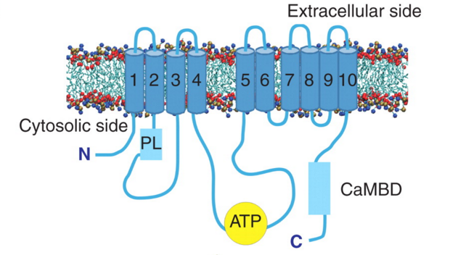
Рисунок 1 – Модель плазматической кальциевой АТФазы ( РМСА)
Примечание: насос включает в себя 10 трансмембранных домена. Снаружи они соединены короткими петлями. Цитозольная часть насоса содержит каталитический центр и другие функционально важные домены. Сайт связывания АТФ обозначен кружком. Домен, связывающий кислые фосфолипиды ( РL) и домен, связывающий кальмодулин( CaMBD), представлены прямоугольниками.
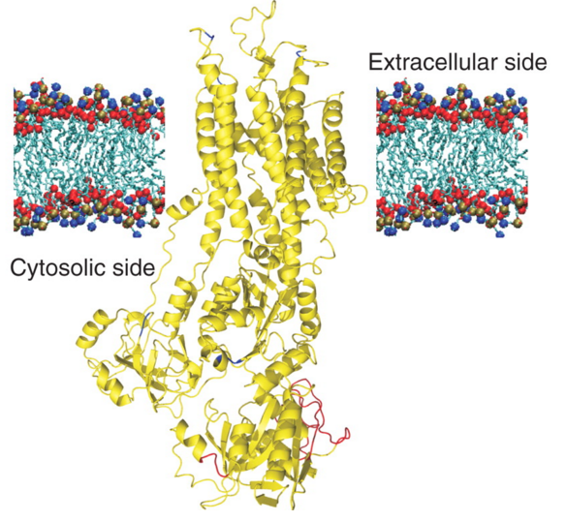
Рисунок 2 – 3D структура PMCA
Цитозольная петля между четветрым и пятым трансмембранными доменами содержит каталитический центр, который включает сайт связывания АТФ с аспартатом, в результате чего образуется ацилфосфатный промежуточный продукт. Также он содержит второй сайт связывания с участком карбонильного хвоста, отвечающим за связь с автоингибированием.
С-конец белка содержит основные регуляторные участки, отвечающие за деятельность насоса: кальмодулин-связывающий домен (он также связывает кислые фосфолипиды), сайты для протеинкиназы А (PKA) и протеинкиназы С (РКС), Са²⁺-связывающие сайты, целевые участки протеаз семейства кальпаин, а также каспаз 1 и 3, сайт С (сайт альтернативного сплайсинга) и участки взаимодействия с белками, в структуре которых есть PDZ домен [6].

Подраздел 1.1.2 Механизм работы Са²⁺-АТФазы
Са²⁺-АТФазы являются типичными представителями АТФаз Р-типа, которые образуют фосфопротеиновый промежуточный интермедиат и претерпевают конформационные изменения в процессе гидролиза АТФ. Некоторые конформационные изменения могут быть стабилизированы (путем регулировании реакции или мутагенезом) и охарактеризованы как промежуточные этапы (интермедиаты) в реакционном цикле. Следует отметить, что фосфорилированный интермедиат (Е₁Р(Са²⁺)₂) может фосфорилировать АДФ, в то время как Е₂Р могут реагировать только с водой. Образования интермедиата Е₁Р требует связывание двух сайтов сродства к Са²⁺ с ионами кальция. После связывания двух ионов кальция фермент фосфорилируется АТФ, в результате чего делается невозможным выход кальция из фермента. Лимитирующей стадией является образование Е₂Р в ходе высвобождения ионов Са²⁺ наружу. В результате высвобождения ионов падает сродство сайтов связывания к ионам кальция. Гидролиз Е₂Р и регенерация сродства активных центров фермента к Са²⁺ завершает цикл работы фермента (рис. 3). Противотранспорт другого иона, а именно Н⁺, был показан во время цикла работы Са²⁺-АТФазы. Данное явление показывает его сходство с Na⁺/K⁺- и H⁺/K⁺-АТФазами [7].

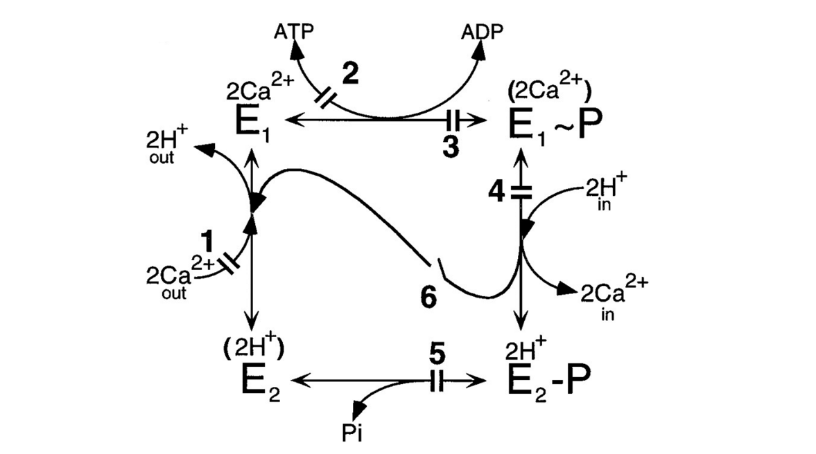
Рисунок 3 – Реакционный цикл Са²⁺-АТФазы
Примечание: на рисунке отображены точки, где мутации могут блокировать транспорт Са²⁺ разными путями: 1 – влияние на связывания ионов или изменение сродства; 2 – АТФ связывание; 3 – фосфорилирование; 4 – E₁P→Е₂Р; 5 Е₂Р дефосфорилирование; 6 – влияние на расцепление. Скобки вокруг Са²⁺ и Н⁺ обозначают «закупорку» ионов внутри фермента.

Пораздел 1.1.3 Регуляция активности Са²⁺-АТФазы
Как было описано в подразделе 1.1.1 в С-конце Са²⁺-АТФаз находится большинство регуляторных участков: кальмодулин-связывающий домен (он также связывает кислые фосфолипиды), сайты для протеинкиназы А (PKA) и протеинкиназы С (РКС), Са²⁺-связывающие сайты, целевые участки протеаз семейства кальпаин, а также каспаз 1 и 3, сайт С (сайт альтернативного сплайсинга) и участки взаимодействия с белками, в структуре которых есть PDZ домен.
Кальмодулин-связывающий домен PMCA действует как автоингибиторный домен, связываясь с «рецепторными» сайтами на первой и второй цитоплазматических петлях насоса. Связываясь с этим доменом, кальмодулин освобождает фермент от аутоингибирования.
С-конец также является местом действия РКА и РКС. Фосфорилирование может повлиять на регулирование насосов либо непосредственно, либо косвенно (через кальмодулин). Недавние исследования показали, что РКА воздействует на разные изоформы РМСА
по-разному в зависимости от строения С-конца: фосфорилирование может активировать Са²⁺-АТФазу, ингибировать или не оказывать никакого воздействия [8]. Что касается РКС, то участок для работы данного фермента был описан только у одной изоформы Са²⁺-АТФаз. Плазматическая
Са²⁺-АТФаза также является субстратом для внутриклеточных протеаз, так как его С-конец содержит целевые последовательности для Са²⁺-зависимых протеаз сеймейства кальпаин и для каспаз 1 и 3 [9]. Кальпаиновые протеазы расщепляют РМСА в кальмодулин-связывающей последовательности, что приводит к постоянной активности насоса. Для каспаз 1 и 3 были описаны как активирующее воздействие, так и ингибирующее для РМСА 2 и 4 [10].
C-конец так же содержит еще один важный сайт – сайт альтернативного сплайсинга (сайт С). Сплайсинг сайта С происходит у всех изоформ РМСА (хотя с различной степенью сложности). В результате его ферменты на уровне мРНК различаются по одному (двум) экзонам, или gj группам экзонов. Данные различия имеют структурные и функциональные последствия. Например, может быть изменена чувствительность к рН при связывание кальмодулина с соответствующим доменом. В общем, укороченные изоформы имеют уменьшенное сродство к кальмодулину [11]. Однако было показано, что полноразмерные и укороченные варианты, существующие в живых организмах, имеют одну и туже способность восстанавливать концентрацию цитоплазматического Са²⁺ в очень короткие промежутки времени. Это позволило предположить, что кальмодулин может быть не единственным главным регуляторным фактором активности РМСА.
С-конец также определяет взаимодействие с PDZ доменами различных белков, определяет димеризацию Са²⁺-АТФаз (что также может быть причиной активации насоса) [12]. Взаимодействие с PDZ-содержащими белками ограничивается изоформами, которые сохранили всю последовательность в результате сплайсинга. Это объясняется отсутствием связывающего домена на С-конце АТФазы для PDZ доменов у укороченных форм. Существуют данные о возможности РМСА взаимодействовать с PZD-содержащими белками, которые участвуют в поправке и поддержании мембранных белков в определенных их участках (доменах). К ним относятся: мембрано-связанные гуанилат киназы ( the membrane-associated guanylate kinases, MAGUC), т.е. SAP, CASK, регуляторный фактор 2 Na⁺/H⁺-обменника, PISP и Ania3/Homer protein [13]. Данные протеины могут способствовать нахождению и удержанию РМСА в определенных областях. Благодаря этому может создаваться увеличенная локальная концентрация насосов, из-за чего может регулироваться Са²⁺-зависимый сигнал. PDZ-связывающий домен также обуславливает взаимодействие одной из изоформ РМСА (4b) с синтазой оксида азота 1 (NOS-1, имеет регуляторный сайт связывания с кальмодулином) и α-синтропином(α-syntropin) с образованием тройного комплекса. В результате образования данного комплекса уменьшается выработка оксида азота (NO) в связи с уменьшением концентрации ионов Ca²⁺ в близости от синтеза NO. Из выше сказанного можно сделать вывод о том, что Са²⁺-АТФаза может выступать как в качестве регулятора концентрации внутриклеточного Са²⁺, так и в качестве модулятора трансдукции сигнала [6].

Раздел 1.2 Общая характеристика пижмы обыкновенной (Tanacetum vulgare L.)
Название: Пижма обыкновенная.
Другие названия: Дикая рябина.
Латинское название: Tanacetum vulgare L.
Семейство: Астровые (Asteraceae).
Продолжительность жизни: Многолетнее.
Вид растения: Травянистое растение с сильным камфорным запахом.
Корни: Корневище крепкое, разветвлённое, из него вырастают несколько прямостоячих, немного одревесневающих голых или рассеянноволосистых, в верхней части ветвистых стеблей высотой 50-100 см.
Ствол (стебель): Стебли многочисленные, прямостоячие, в верхней части сильно ветвящиеся.
Высота: До 120 см.
Листья: Листья очередные, продолговатые, на верхушке заострённые, рассечённые на линейные зубчатые доли, сверху тёмно-зелёные, снизу серовато-зелёные, по очертанию напоминают листья рябины.
Цветки, соцветия: Цветки оранжево-жёлтые, собраны в плотные небольшие корзинки (как пуговицы от рубашки).
Время цветения: Цветёт в июне-сентябре.
Плоды: Плод – продолговатая серебристая двусемянка.
Время созревания: Созревает в августе – сентябре.
Запахи и вкусы: Всё растение с сильным камфороподобным запахом.
Время сбора: Собирают во время цветения.
Особенности сбора, сушки и хранения: Сушат под навесом или в сушилке при температуре 25-30°С. Хранят в сухих проветриваемых помещениях. Срок годности – 3 года.
Распространение: В Беларуси пижма обыкновенная встречается почти по всей территории, в России встречается по всей территории Европейской части, на Кавказе, в Западной и Восточной Сибири, на Дальнем Востоке; в Украине – по всей территории. Его изображение отображено на рисунке 4.
Места обитания: Растёт по сухим лугам, канавам, балкам, по берегам рек и озёр, в посадках, на опушках леса и среди кустарников, около дорог и близ жилья, по мусорным местам, на межах.
Лекарственные части: Лекарственным сырьём служат цветочные корзинки-соцветия, без цветоножек.
Полезное содержимое: Сырьё содержит эфирные масла, флавоноиды, алкалоиды, дубильные и горькие вещества, органические кислоты, каротин, камфару, витамин С. Эфирное масло способно оказывать возбуждающее действие на ЦНС и обладает сильным местно-раздражающим действием. Главным компонентом эфирного масла пижмы являются бициклические терпеновые кетоны и туйоны [14].
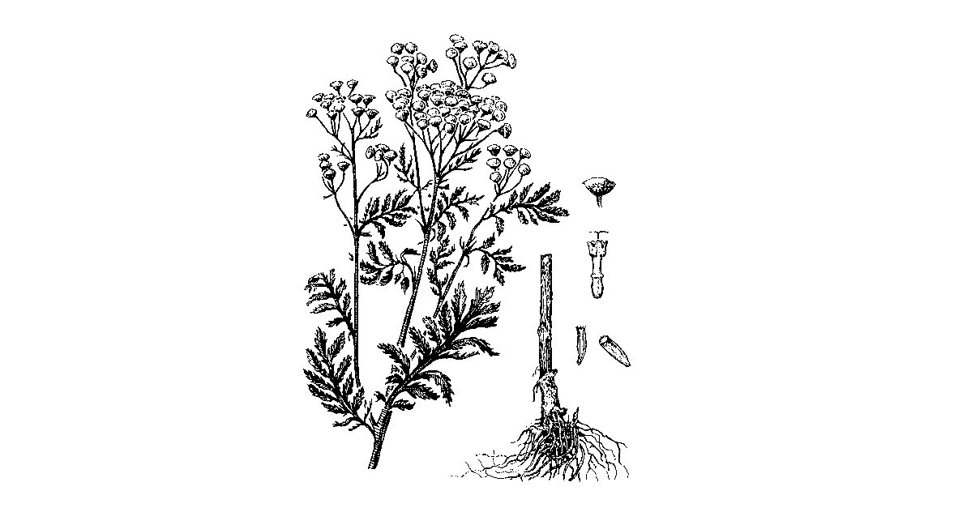
Перечень болезней, при лечении которых может использоваться пижма обыкновенная: астении, гипотонии, головная боль, депрессия (ипохондрия), истерия (психические расстройства), мигрень (приступообразная головная боль), нервные расстройства, разные параличи, судороги конечностей, эпилепсия. Может использоваться как успокаивающее средство (седативное), как средство для улучшения кровоснабжения органов и тканей [15].
Рисунок 4 – Пижма обыкновенная (дикая рябина)
Tanacetum vulgare L.

Раздел 1.3 Общая характеристика бессмертника песчаного (Helichrysum arenarium L.)
Название: Бессмертник песчаный.
Другие названия: Цмин песчаный, Соломенный цвет, Сухоцвет, Златоцвет песчаный.
Латинское название: Helichrysum arenarium L.
Семейство: Астровые (Asteraceae).
Продолжительность жизни: Многолетнее.
Вид растения: Травянистое, сильно войлочно-опушённое растение, имеет серебристую окраску.
Корни: Корневище короткое, чёрно-бурое, деревянистое, слабоветвистое, чаще толстое, толщиной 5-7 (до 15) мм, на лёгких, хорошо дренируемых почвах значительно тоньше – всего 1-4 мм.
Ствол (стебель): Стебель прямой, простой, одиночный, если их несколько, то вторичные не плодоносят; у самого основания нередко с остатками отмерших листьев. Образует плотные дерновики.
Высота: 30-40 (иногда до 60) см.
Листья: Листья очередные, достигают 2-6 см в длину, войлочно-опушённые; верхние и срединные – линейно-ланцетные или линейные, сидячие; прикорневые и нижние – обратнояйцевидные или лопатчато-линейные, суженные в черешки. Края листьев часто завёрнуты книзу; листья бесплодных побегов продолговато-лопатчатые, продолговато-обратнояйцевидные или продолговато-эллиптические, постепенно суженные в черешки.
Цветки, соцветия: Цветочные корзинки на верхушках стеблей – шаровидные, диаметром 4-6 мм, состоят из 10-30 (до 100) мелких трубчатых цветков жёлтого или оранжевого цвета. Корзинки собраны в щитки или щитковидные метёлки.
Время цветения: Цветет в июне – августе.
Плоды: Плод – мелкая, продолговатая, коричневая, светло-бурая или тёмно-бурая семянка длиной до 1,5 мм.
Время созревания: Созревает в августе – сентябре.
Запахи и вкусы: Запах слабый, ароматный. Вкус пряно-горький.
Время сбора: Собирают до полного распускания цветков.
Особенности сбора, сушки и хранения: Сушат сырье в прохладном помещении или в сушилках, при 40°С. Хранится в темном, хорошо проветриваемом помещении. На складах – в мешках, в аптеках – в ящиках. Срок годности сырья – 4 года.
Распространение: Средняя и южная зоны европейской части России, довольно часто встречается в Беларуси, Украине, реже на Кавказе, в Средней Азии и Западной Сибири. Его изображение отображено на рисунке 5.
Места обитания: Растёт преимущественно на песчаных почвах, опушках лесов, лесных дорогах, открытых солнечных полянах, молодых посадках сосны. В старых сосновых лесах, хотя и изреженных, не зацветает. На влажной почве не растет.
Лекарственные части: Лекарственным сырьём являются цветочные корзинки, собранные в начале цветения растения.
Полезное содержимое: В цветочных корзинках бессмертника песчаного содержатся эфирное масло (0,05%), флавоноидные соединения (апигенин, нарингенин, кемпферол и др.), витамины (С, К), каротин, органические кислоты, полисахариды (3, 5-5,5%), стероидные соединения, смолы, высокомолекулярные спирты, слизи, горькие и дубильные вещества, сульфаты и хлориды калия, кальция, железа и марганца.
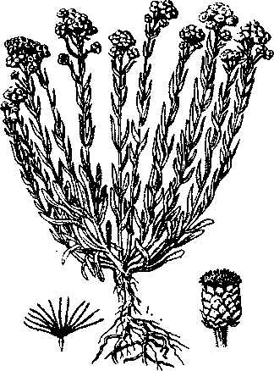
Перечень болезней, при лечении которых может использоваться цмин песчаный: заболевания печени и желчных путей (холециститы, холангиты, гепатиты, дискинезии желчных путей, желчнокаменная болезнь), атеросклероз, нарушения жирового обмена, ожирение, ишемическая болезнь сердца, сахарный диабет; используется в качестве желчегонного, противовоспалительного, антибактериального и спазмолитического средства [16, 17].
Рисунок 5 – Бессмертник песчанный (цмин песчаный) –
Helichrysum arenarium L.
Раздел 1.4. Общие сведения о сахарном диабете
Сахарный диабет – это эндокринное заболевание, характеризующееся хроническим повышением уровня сахара в крови вследствие абсолютного или относительного дефицита инсулина – гормона поджелудочной железы. Заболевание приводит к нарушению всех видов обмена веществ, поражению сосудов, нервной системы, а также других органов и систем [18].

Подраздел 1.4.1 Распространенность сахарного диабета
Около 60 миллионов человек в Европейском регионе больны диабетом. Распространенность этого заболевания растет во всех возрастных группах, при этом в некоторых государствах им уже болеют 10-15% населения. Люди во всем мире все чаще заболевают диабетом, а результаты исследований свидетельствуют о возрастающем риске развития этой болезни у детей. Более 350 миллионов человек во всем мире страдают от этой болезни, а если не будут приняты надлежащие меры, то через 20 лет это число может более чем удвоиться.
В РБ на 1 января 2016 г. на диспансерном учете находилось 287.976 пациентов с сахарным диабетом, в том числе с СД 1 типа – 17.026 человек, СД 2 типа – 268 092 человек (распространенность 3,5%), гестационным сахарным диабетом – 407, другими специфическими типами диабета – 1.798. В 2015 году впервые установлен диагноз сахарного диабета у 27.084 человек, (увеличение на 6-10% в год в течение последних 5 лет). В общей структуре распространенности диабета в Беларуси СД 2-го типа занимает 93% [19].

Подраздел 1.4.2 Классификация сахарного диабета
Существуют две основные формы сахарного диабета.
Сахарный диабет I типа (ранее его называли инсулинзависимым сахарным диабетом) развивается вследствие деструкции β-клеток, вызывающей дефицит инсулина. Механизм его развития иммунный или идиопатический.
Сахарный диабет II типа (ранее его называли инсулиннезависимым сахарным диабетом) может быть обусловлен резистентностью к инсулину, вызывающей относительный дефицит инсулина, либо нарушением секреции инсулина, вызывающим резистентность к инсулину. I и II типы сахарного диабета – наиболее частые формы первичного сахарного диабета. Выделение I и II типов имеет не только клиническое (для подбора лечения), но и этиологическое значение, поскольку причины I и II типов диабета абсолютно разные. Сравнение двух основных типов сахарного диабета приведены в таблице 1 [20].
Таблица 1 – Сравнительная характеристика I и II типов сахарного диабета
Сахарный диабет I типа | Сахарный диабет II типа
Воспаление островков поджелудочной железы (инсулит) | Инсулита нет
Разрушение β-клеток островков | Функция β-клеток сохранена
Появление антител к клеткам островков | Антител к клеткам островков нет
Связан с HLA | Не связан с HLA
Нет прямого наследования | Явная генетическая предрасположенность (в некоторых случаях)

Третий тип диабета – гестационный диабет. Для гестационного диабета характерна гипергликемия у беременных, при которой концентрация сахара в крови превышает норму, но не достигает значений, характерных для диабета. Женщины с гестационным диабетом подвержены повышенному риску развития осложнений во время беременности и родов. Кроме того, они и их дети подвержены большему риску возникновения диабета 2 типа в будущем [21].

Подраздел 1.4.3 Причины патологического состояния при сахарном диабете
Какова бы ни была причина возникновения диабета, следствие одно: организм не может в полной мере использовать глюкозу (сахар), поступающую с пищей и запасать ее избыток в печени и мышцах. Неиспользованная глюкоза в избыточном количестве циркулирует в крови (частично выводится с мочой), что неблагоприятно влияет на все органы и ткани. Так как поступление глюкозы в клетки недостаточно, в качестве источника энергии начинают использоваться жиры. В результате в повышенном количестве образуются токсичные для организма и особенно для головного мозга вещества, называемые кетоновыми телами, нарушается жировой, белковый и минеральный обмен [18].

Подраздел 1.4.4 Изучение сахарного диабета
Над поиском новых путей патогенеза, клиники, лечения и профилактики сахарного диабета трудятся многочисленные коллективы исследователей в специализированных эндокринологических институтах, на кафедрах, в клиниках и диспансерах [22]. Для этого они используют экспериментальные модели сахарного диабета. Они позволяют получить ценные сведения не только для понимания патофизиологии заболевания, но и для понимания механизма антидиабетического действия различных препаратов с целью направленного их применения. К настоящему времени разработано несколько моделей экспериментального сахарного диабета, основными из которых являются следующие:
- Хирургическая модель. Используется полное (тотальное) или частичное (субтотальное) удаление поджелудочной железы.
- Химическая модель. Используется введение химических веществ, избирательно воздействующих на β-клетки островков: аллоксан, стрептозотоцин, дитизон и др.
- Эндокринная модель. Используется длительное введение гормонов аденогипофиза, соматотропного гормон, АКТГ,, вызывающих метагипофизарный диабет, и введение глюкоокртикоидов, вызывающих метастероидный диабет.
- Иммунная модель. Используется введение животных антител против инсулина.
- Генетическая модель. Используется выведение чистых линий мышей и других животных с наследственно обусловленной формой сахарного диабета [23].
В настоящей работе использовалась модель сахарного диабета 1 типа, а именно химическая модель с использованием аллоксана.

Подраздел 1.4.5 Алоксановая модель сахарного диабета
Аллоксан (2,4,5,6-тетракетогексагидропиримидин, мезоксалилмочевина), или 5-кетобарбитуровую кислоту, обычно получают окислением мочевой кислоты азотной кислотой, бертолетовой солью и соляной кислотой или хлором. Алоксан обладает кислыми свойствами и является кетоном. Графическое строение молекулы аллоксана представлено на рисунке 6.

Рисунок 6 – Молекула аллоксана
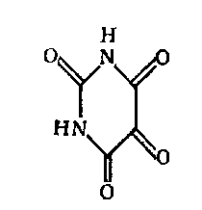
Аллоксан очень чувствителен к гидролизу, окислению и восстановлению с помощью различных реагентов; ход реакции и природа образующихся продуктов в некоторых случаях еще точно не установлены.
Весьма интересным представляется наблюдение, согласно которому аллоксан, введенный экспериментальным животным, вызывает некроз панкреотических островков и последующий диабет, который был подвергнут широкому изучению [24].
Существует несколько теорий механизма действия аллоксана. Согласно одной из них, предложенной A. Lazarow, аллоксан вызывает избирательное повреждение проницаемости плазмолеммы β-клеток вследствие его реакции с дитиоловыми группами, необходимыми для поддержания целостности мембран. Обмен веществ в β-клетках нарушается, и они погибают. Гипотеза получила подтверждение в экспериментах, проведенных in vitro D. Watkins и соавт. По другой теории патофизическое воздействие препарата (диабетогенное на β-клетки и токсическое в виде дегенеративных повреждений и некроза) связано со специфическими свойствами аллоксана (гидрофильность, низкая стабильность, форма молекулы схожа с таковой глюкозы). Предполагается, что ГЛЮТ-2 – переносчик глюкозы через плазмолемму β-клеток – воспринимает аллоксан как аналог глюкозы и транспортирует в цитозоль, где он избирательно аккумулируется. Угнетение секреции инсулина является результатом взаимодействия молекулы аллоксана с тиоловыми группами глюкокиназы, которая функционирует как сенсор глюкозы. А токсическое поражение в основном связывают с образованием гидроксильных радикалов [23].

ГЛАВА 2
МАТЕРИАЛЫ И МЕТОДЫ
Раздел 2.1 Постановка эксперимента
Подраздел 2.1.1 Постановка эксперимента in vivo
Для проведения эксперимента использовались 6 групп крыс по 6 животных. В эксперименте были использованы рандомбредные белые крысы самцы, в среднем с массой по 200 грамм. Первая группа являлась контрольная; у второй ставилась аллоксановая модель сахарного диабета; третья – в течение 6 суток употребляла экстракт пижмы обыкновенной; у четвертой – ставилась модель аллоксанового диабета с последующим употреблением экстракта пижмы обыкновенной в течение 6 суток; пятая – в течение 6 суток употребляла экстракт цмина песчаного; у шестой – ставилась модель аллоксанового диабета с последующим употреблением экстракта цмина песчаного в течение 6 суток. Экстракт пижмы обыкновенной использовался вместо питьевой воды.
Аллоксановая модель сахарного диабета ставилась однократным введением крысе аллоксана в расчете 75 мг/кг массы крысы. Серию декапитировали через 6 дней. Однако по данным литературы для создания экспериментальной модели аллоксанового диабета у крыс чаще всего используют 150-200 мг/кг при внутрибрюшинном введении. Но отмечается, что указанные дозы приводят к чрезмерному повреждению панкреатической ткани и гибели животных на 5-20 сутки [23].
Экстракты пижмы обыкновенной и цмина песчаного готовились по одной схеме: 10 грамм цветков растений заливались 200 мл кипящей воды и настаивались в течение 2 часов, после чего раствор разводился в 2 раза. Экстракты готовились в расчете на день употребления и обновлялись каждый день.
В день декапитации производилось приготовление гомогената. В последующие дни мы измеряли накопление неорганического фосфата и содержание белка в гомогенатах головного мозга крыс для расчета удельной активности Са²⁺-АТФазы.

Подраздел 2.1.2 Постановка эксперимента in vitro
Для проведения опытов in vitro использовались гомогенаты головного мозга крыс первой и второй серий. Аллоксан добавлялся в концентрациях 75, 75⨯10⁻¹, 75⨯10⁻², 75⨯10⁻³, 75⨯10⁻⁴, 75⨯10⁻⁵, 75⨯10⁻⁶, 75⨯10⁻⁷ мг/кг в среду инкубации, содержащей гомогенат головного мозга крыс первой группы (интактные). Экстракт пижмы обыкновенной добавлялся в среду инкубации с гомогенатом головного мозга крыс второй группы (аллоксановая модель сахарного диабета) в следующих разведениях исходного экстракта: исходный, 1:1, 1:3, 1:7, 1:15, 1:31, 1:63, 1:127 (первая цифра – доля экстракта, вторая – доля воды дистиллированной). В результате при добавлении экстракта пижмы обыкновенной исследовалось совместное действие последствий аллоксановой модели сахарного диабета и экстракта пижмы обыкновенной.

Подраздел 2.1.3 Постановка эксперимента по исследованию величин V_{max}, K_{m} и E_{a}
Для определения величин V_{max} и K_{m} использовался метод с построением графика Лайнуивера-Бэрка в двойных обратных координатах. Для этого использовались разные концентрации АТФ в среде инкубации: 0.25, 0.5, 1, 2 и 4 мМ. Продолжительность инкубации составляла 5 минут. Скорость реакции считалась как прирост продукта реакции (Р_{н}) за 1 минуту.
Для определения E_{a} использовались разные температуры инкубации фермента: 15⁰, 27⁰, 37⁰ и 44⁰. В остальном опыт не отличался от стандартного.

Раздел 2.2 Приготовление гомогената мозга крысы
Для определения активности фермента использовали головной мозг белых крыс. Все операции по извлечению мозга крысы после декапитации и приготовлению гомогената проводили на холоду, а так же охлажденными инструментами. После декапитации голову крысы помещали на лед (крышкой черепа вниз). Черепную коробку вскрывали маленькими ножницами по боковым сторонам крышки черепа, вводя ножницы через канал продолговатого мозга от позвоночного столба. Крышку черепа снимали хирургическим пинцетом и с помощью скальпеля извлекали мозг в стакан со средой выделения, предварительно охлажденной на льду. (t⁰ < 5C⁰).
Среда выделения готовится в день опыта и имеет следующий состав:
1. Сахароза (ч. д. а.) – 0,32 М;
2. ЭДТА (ч. д. а.) – 0,001 М;
3. Трис-HCI-буфер – 0,01 М (рН=7,5).
Предварительно весь объем приготовленной среды выделения разделялся на две части. Одна из них служила для промытия ткани, вторая – для гомогенизации.
Промытый в среде выделения мозг обсушивали на плотной фильтровальной бумаге. Мозг измельчался ножницами в чашке Петри на льду до состояния кашицы.
Один грамм измельченной ткани помещали в стеклянный гомогенизатор с тефлоновым пестиком. Гомогенизировали с девятью объемами среды выделения.
Условия гомогенизации были следующими – в гомогенизатор помещался сразу 1 г ткани и 3 мл среды выделения. Далее происходил процесс гомогенизации в течение 30 сек. После в гомогенизатор добавлялось еще 2 мл среды выделения в промежуток времени между повторами гомогенизации (данный промежуток составлял 15 сек.). Через 30 сек. гомогенизации так же происходило добавление 2 мл среды выделения, после чего имел место последний этап гомогенизации. Оставшиеся 2 мл использовались для промывания гомогенизатора в целях сбора всего гомогената со стенок сосуда.
Стакан гомогенизатора находился в сосуде со льдом. В ходе каждого этапа процесса гомогенизации, длительностью 30 сек, совершалось 12 – 15 ходов пестика.
После гомогенизации содержимое стакана переливалось в центрифужную пластиковую пробирку для последующего центрифугирования при температуре 2С⁰ в течение 10 минут при 3000g.
После супернатант разливался в эпиндорфы по 1 мл. Полученный
10%-ый гомогенат можно хранить в замороженном состоянии при t⁰=-20C⁰ – -25C⁰ в течение одного месяца без потери активности фермента. Для этого эпиндорфы помещались в морозильную камеру.

Раздел 2.3 Проведение реакции гидролиза АТФ
Активность Са²⁺-АТФазы измерялась по разнице накопившегося неорганического фосфата (Р_{н}) в средах инкубации для общей АТФазы и
Mg²⁺-АТФазы [25].
Проведения реакций гидролиза проводились в среде инкубации с 40 мМ трис-НСl (рН=7,0), 5 мМ MgСl₂, 0,02 мМ CaCl₂, 50 мМ КСl, 2 мМ АТФ для измерения активности общей АТФазы. Для измерения активности Mg²⁺-АТФазы использовалась отличающаяся от исходной среда – 40 мМ трис-НСl (рН=7,0), 5 мМ MgСl₂, 50 мМ КСl, 0,1 мМ ЭДТА, 2 мМ АТФ

Таблица 2 – Схема формирования среды инкубации
Реактивы | Начальная  концентрация,  мМ | Концентрация в пробе, мМ | Проба общей АТФазы, мл | Проба  Mg²⁺-АТФазы, мл | Контроль на Р_{н}, мл
Трис-НСl  (рН=7,0) | 80 | 40 | 0,5 | 0,5 | 0,5
MgCl₂ | 50 | 5 | 0,1 | 0,1 | 0,1
CaCl₂ | 0,2 | 0,02 | 0,1 | – | 0,1
KCl | 500 | 50 | 0,1 | 0,1 | 0,1
ЭДТА | 20 | 2 | – | 0,1 | 0,1
Ферментный препарат | – | – | 0,1 | 0,1 | 0,1*
АТФ | 20 | 2 | 0,1 | 0,1 | 0,1*
Примечание: * – указанные объемы вносят в пробу после окончания инкубации и внесения ТХУ.

После внесения ферментного препарата, пробу выдерживают 10 мин при t⁰=37⁰C (преинкубация).
Реакцию запускали внесением АТФ. Продолжительность инкубации проб при t⁰=37⁰C составляет 10 минут. Отсчет времени инкубации начинается с момента внесения АТФ. Для каждой пробы время засекается индивидуально. Так же после добавления АТФ пробы тщательно перемешивались.
Реакция останавливалась по истечении времени в каждой пробе путем добавления 0,6 мл 13,35% раствора охлажденной ТХУ и после встряхивания (для перемешивания) оставляли на льду до момента определения содержания неорганического фосфата [26].

Раздел 2.4 Измерение прибыли неорганического фосфата в среде инкубации по методу Ратбун и Бетлах
Принцип метода: в кислой среде молибденовокислый аммоний и фосфорная кислота (и ее соли) реагируют с образованием фосфомолибдата аммония, восстановление которого приводит к образованию молибденовой сини – смеси различных окислов молибдена, имеющих синий цвет. Данный метод позволяет определить неорганический фосфата в пределах 20 – 100 нмоль в 1 мл. В качестве восстановителя в этой методике используется хлористое олово. Проведение реакции в буферном растворе при рН=4,3 и введение в реакционную среду формальдегида позволяют определять неорганический фосфат в присутствии АТФ и веществ, имеющих SH-группы. Большая буферная емкость гарантирует стабильность АТФ, по крайней мере в течение двух часов после остановки реакции. Для исследования брался 10%-ый гомогенат мозга.
Реактивы:
- Трихлоруксусная кислота (ТХУ), 13,35%. В случае инкубационных смесей ферментов, для обеспечения полного осаждения белков достаточно создания в конечном объеме концентрации ТХУ 3-5%;
- Формалин – 37-40%-ый водный раствор формальдегида, обычно содержащий метанол (10-15%) в качестве стабилизатора.
- Ацетатный буфер 3М, рН=4,3;
- Смесь ацетатного буфера и формалина в соотношении 10:1;
- 2% молибдат аммония;
- 6,75 мМ расвор SnCl₂.
Все использованные реагенты имели класс чистоты «х.ч.» и «ч.д.а.».

Таблица 3 – Схема определения Р_{н} (при объеме пробы в 1 мл)
Реактивы | Начальная  концентрация,  мМ или % | Концентрация в пробе, мМ | Проба общей АТФазы, мл | Проба  Mg²⁺-АТФазы, мл | Контроль на Р_{н}, мл
ТХУ | 13,35% | 5% | 0,6 | 0,6 | 0,6
Ацетатный буфер + формалин  (рН=4,3) | 3 М, 3,7% | 1,35% | 1,1 | 1,1 | 1,1
(NH₄)₂MoO₄ | 2% | 0,0667% | 0,1 | 0,1 | 0,1
SnCl₂ | 6,75 мМ | 0,45% | 0,2 | 0,2 | 0,2

Пробы фотометрировались через 15 минут при λ = 660 нм на
Solar PV 1251 C.
Для построение калибровочного графика использовалась среда инкубации с добавленным KH₂PO₄. Перед проведением определения Р_{н} были изготовлены стандартные пробы, содержащие KH₂PO₄ в концентрациях 10, 20, 40, 60, 80,100 нмоль/мл [27].

Раздел 2.5 Определение содержания белка в гомогенате мозга с помощью метода Лоури
Принцип метода: метод основан на образовании окрашенных продуктов ароматических аминокислот с реактивом Фолина в сочетании с биуретовой реакцией на пептидные связи. Метод характеризуется высокой чувствительностью (10 – 100 мкг белка в 1 мл пробы). Для исследования брался 10%-ый гомогенат мозга, разведенный в 10 раз.
Реактивы:
- Раствор №1: 2%-ый расвтвор Na₂CO₃ в 0,1 н растворе NaOH;
- Раствор №2: 0,5%-ый раствор CuSO₄⨯5H₂O в 1%-ом растворе цитрата натрия;
- Рабочий реактив: 50 мл раствора №1 + 1 мл раствора №2;
- Реактив Фолина-Чокальтеу.
Все использованные реагенты имели класс чистоты «х.ч.» и «ч.д.а.».
Ход работы:
1. К разведенному гомогенату, в объеме 0,4 мл, добавляли 2 мл рабочего реактива, перемешивали и отстаивали в течение 10 минут при 10⁰С в темноте.
2. После добавляли 0,2 мл реактива Фолина-Чкальтеу (1 н), перемешивали и отстаивали 30 минут при 10⁰С в темноте.
3. Фотометрировали на Solar PV1251C при λ = 750, длина оптического пути – 1 см.
Для построения калибровочного графика использовался бычий сывороточный альбумин (БСА). Калибровка строилась по растворам, содержащим 10, 20, 40, 60, 80, 100 мкг белка на 1 мл раствора [27].

Раздел 2.6 Расчет удельной активности Са²⁺-АТФазы
Формула для расчета удельной активности:

А = с_{р}/(c_{б}⨯t), где
A – удельная активность фермента, нмоль (Р_{н})/(мг⨯мин);
С_{р} – концентрация продукта, нмоль (Р_{н})/мл;
С_{б} – концентрация белка, мг (белка)/мл;
t – время, мин.

Раздел 2.7 Расчет кинетических параметров (V_{max}, K_{m}, E_{a})
Величины V_{max} и K_{m} были найдены из графика Лайнуивера-Бэрка в двойных обратных координатах. При его построении отрезок, отсекаемый по оси ординат (ось Y), равен 1/V_{max}. Если прямую продлить до точки пересечения с осью абсцисс (ось X), то будет отсечен отрезок, равный -1/K_{m}.
Величина Е_{а} высчитывалась из уравнения Аррениуса:

k=Ae^{-Ea/RT}, где
k – константта скорости химической реакции,
A – величина, характеризующая частоту столкновения реагирующих молекул;
E_{a} – энергия активации, кДж/моль;
R – универсальная газовая постоянная, 8.31 Дж/(моль⨯К);
T – температура, К.
При графическом его построении в координатах lnk (ордината) и 1/T⨯10⁻³ (абсцисса) для прямой будет справедливо утверждение

-tgα= Е_{а}/R, где
-tgα – обратная величина тангенса наклона прямой;
Е_{а} – энергия активации, кДж/моль;
R – универсальная газовая постоянная, 8.31 Дж/(моль⨯К).
В ходе экспериментальной работы по определению кинетических параметров были определены кажущиеся величины V_{max}*, K_{m}* и E_{a}*.

Раздел 2.8 Статистическая обработка полученных данных
Экспериментальные данные обрабатывали статистически с подсчетом среднего арифметического (Х_{ср}), стандартной ошибки среднего арифметического (±SD_{Xср}) и достоверности различий при уровне значимости р$≤$0,05 с использованием U-теста Манна-Уитни (Mann-Whitney U-test). Так же проводилась проверка соответствия нормальному распределению в группах (Shapiro-Wilk`s W test (W-тест Шапиро-Уилка)) для последующего установления достоверности полученных значений. Статистические расчеты проводили с использованием пакета программ Statistica 6.0.

ГЛАВА 3
РЕЗУЛЬТАТЫ И ИХ ОБСУЖДЕНИЕ
Полученные данные об изменениях удельной активности Са²⁺-АТФазы в различных условиях эксперимента представлены в таблице 4 и на рисунке 7.

Таблица 4 – Значения удельных активностей Са²⁺-АТФазы разных экспериментальных групп (нмоль/мг⨯мин)
Номер опыта | 1 | 2 | 3 | 4 | 5 | 6 | Среднее значение
Экспериментальная модель
Интактные | 6,274 | 5,532 | 6,579 | 6,553 | 6,762 | 6,385 | 6,347  ±0,433
Аллоксановая модель сахарного диабета | 6,626 | 7,436 | 8,090 | 7,223 | 6,761 | 8,203 | 7,390*  ±0,657
Экстракт цмина песчаного | 7,830 | 8,236 | 9,934 | 9,275 | 8,988 | 7,418 | 8,613*  ±0,949
Модель сахарного диабета +  экстракт цмина песчаного | 6,795 | 6,958 | 7,727 | 8,283 | 7,593 | 8,721 | 7,679*  ±0,743
Экстракт пижмы обыкновенной | 7,329 | 9,962 | 8,510 | 7,789 | 7,717 | 9,224 | 8,422*  ±1,011
Модель сахарного диабета +  экстракт пижмы обыкновенной | 6,852 | 9,290 | 8,333 | 7,107 | 8,744 | 9,142 | 8,245*  ±1,038
Примечание: в качестве значений после знака «±» приведены стандартные ошибки среднего арифметического (±SD).
* – различия достоверны при p≤0.05.

Рисунок 7 – Удельная активность Са²⁺-АТФазы в различных экспериментальных группах
Примечание: экспериментальные модели: 1 – интактная, 2 – аллоксановая модель сахарного диабета, 3– экстракт цмина песчаного, 4 – модель сахарного диабета + экстракт цмина песчаного, 5 – экстракт пижмы обыкновенной, 6 – модель сахарного диабета + экстракт пижмы обыкновенной. В центре столбцов указаны соответствующие средние значения удельной активности Са²⁺-АТФазы. В качестве основы для построения планок погрешности использовалась стандартная ошибка среднего арифметического (±SD). Над столбцами указаны проценты активности фермента в группах по отношению к контролю.
* – различия достоверны при p≤0.05.

Как видно из этих результатов, на шестые сутки после однократного введения аллоксана в дозе 75 мг/кг живого веса крыс обнаружено достоверное повышение активности Са²⁺-АТФазы в препаратах гомогената головного мозга экспериментальных животных (на 16,42% по сравнению с интактными животными).
Аналогичные по направленности результаты получены также в экспериментальных сериях с содержанием крыс, источником питья для которых в течение 6 суток являлись экстракты пижмы обыкновенной и цмина песчаного (на 35,70% и 32,68% соответственно). При этом, в вариантах эксперимента по изучению совместного действия введения аллоксана и исследуемых экстрактов (пижмы и цмина), достоверных эффектов коррекции влияния аллоксанового диабета не обнаружено.
Так же следует отметить, что во всех экспериментальных группах наблюдается увеличение активности фермента в пределах от 16,42% до 35,70% относительно исходной активности.
Повышение активности in vivo при постановке аллоксановой модели сахарного диабета может быть пояснено сильным сокращением количества инсулина. В свою очередь недостаток инсулина может послужить уменьшению количества транспортируемого тирозина и триптофана в мозг. Эти аминокислоты необходимы для синтеза катехоламинов (нейрогормонов, медиаторов), которые сами в низких концентрациях оказывают стимулирующий эффект. Еще одно возможное объяснение – повышение количества АТФ в мозге из-за увеличения количества глюкозы в крови [28, 29].
В случае с исследуемыми экстрактами стимулирующий эффект in vivo может рассматриваться как неспецифическое взаимодействие компонентов цветков экстракта пижмы обыкновенной и цмина песчаного (низкая концентрация активных элементов цветков таких как α- и β-туйона, флавоноиды, кумарины, полиины) с молекулярным окружением фермента в мембране.
В доступной нам литературе мы обнаружили единичные сообщения о действии аллоксанового диабета. О влиянии же исследуемых экстрактов лекарственных растений на активность Са²⁺-АТФазы в ткани мозга никаких сведений мы не нашли. Однако однонаправленность наблюдаемых нами изменений активности фермента в одном и другом эксперименте свидетельствует в пользу предположения об неспецифическом, опосредованном механизме развития эффекта при действии исследованных веществ.
В связи с этим, на следующем этапе нашей работы было исследовано влияние различных концентраций аллоксана и экстракта пижмы обыкновенной in vitro.
Как видно из данных, представленных на рисунке 8 и таблице 5 (для аллоксана), а также на рисунке 9 и таблице 6 (для экстракта пижмы обыкновенной) были выявлены концентрации, достоверно повышающие удельную активность Са²⁺-АТФазы при действии их in vitro.

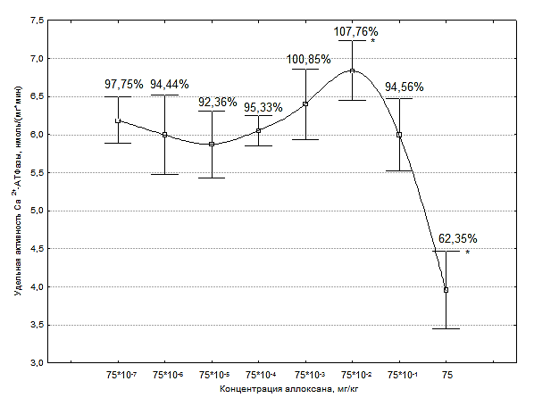
Рисунок 8 – График зависимости удельной активности Са²⁺-АТФазы при действии различных концентраций аллоксана на гомогенат головного мозга крыс интактной группы in vitro
Примечание: в качестве основы для построения планок погрешности использовалась стандартная ошибка среднего арифметического (±SD). * – различия достоверны при p≤0.05. На графике также указаны процентные отношения активности фермента к контролю.

Таблица 5 – Удельная активность Са²⁺-АТФазы при действии различных концентраций аллоксана in vitro
Степень разведения аллоксана, концентрацией 75 мг/кг | 1 | 10⁻¹ | 10⁻² | 10⁻³ | 10⁻⁴ | 10⁻⁵ | 10⁻⁶ | 10⁻⁷
Средняя активность  Са²⁺-АТФазы, нмоль/(мг⨯мин) | 3,957  ±0,541 | 6,002  ±0,5 | 6,873  ±0,33 | 6,401  ±0,487 | 6,051  ±0,209 | 5,862  ±0,464 | 5,995  ±0,549 | 6,205  ±0,321
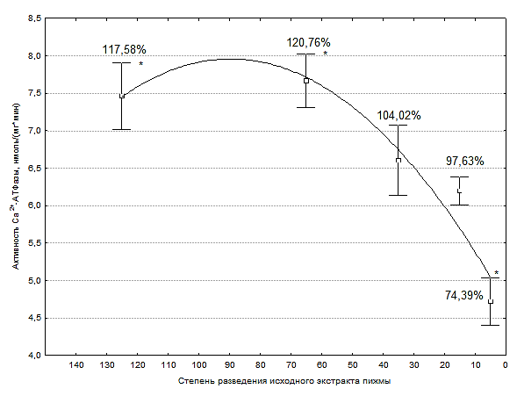
Примечание: средняя активность считалась из двух опытов, проведенных в трех повторностях. В качестве значений после знака «±» приведены стандартные ошибки среднего арифметического (±SD)

Рисунок 9 – График зависимости удельной активности Са²⁺-АТФазы при действии различных разведений экстракта пижмы обыкновенной на гомогенат головного мозга крыс аллоксановой модели сахарного диабета in vitro
Примечание: в ходе эксперимента in vitro были использованы следующие разбавления исходного экстракта – исходный, 1:1, 1:3, 1:7, 1:15, 1:31, 1:63, 1:127. Результаты эксперимента с исходным экстрактом, разведенным в 2 и 4 раза не учитывались в силу того, что окраска экстракта не давала проявиться качественной реакции на Р_{н}. В качестве основы для построения планок погрешности использовалась стандартная ошибка среднего арифметического (±SD). * – различия достоверны при p≤0.05. На графике также указаны процентные отношения активности фермента к контролю.

Таблица 6 – Удельная активность Са²⁺-АТФазы при действии различных разведений экстракта пижмы обыкновенной in vitro
Степень разведения экстракта пижмы обыкновенной | 8 | 16 | 32 | 64 | 128
Средняя активность  Са²⁺-АТФазы,  нмоль/(мг⨯мин) | 4,722  ±0,335 | 6,197  ±0,193 | 6,603  ±0,495 | 7,665  ±0,377 | 7,463  ±0,467
Примечание: средняя активность считалась из двух опытов, проведенных в трех повторностях. В качестве значений после знака «±» приведены стандартные ошибки среднего арифметического (±SD)

Достоверное повышение активности фермента при действии аллоксана выявилось при добавлении его в концентрации 75⨯10⁻² мг/кг (на 7,76%), а для экстракта пижмы обыкновенной – при добавлении экстракта пижмы обыкновенной в разведениях 64 (на 20,76%) и 128 (на 17,58%) раза. Однако при больших концентрациях как аллоксана (более 75мг/кг), так и экстракта (разведение 1:7 и более) наблюдается достоверный ингибирующий эффект. Во всех остальных случаях как при добавлении аллоксана, так и экстракта пижмы обыкновенной проявление эффекта статистически не значим.
Эффект in vitro для аллоксана может объясняться неспецифическим взаимодействием с компонентами ферментативной реакции.
Для пижмы обыкновенной (как и в случае in vivo) – неспецифическим взаимодействием компонентов цветков экстракта пижмы обыкновенной (низкая концентрация активных элементов цветков таких как α- и β-туйона, флавоноиды, кумарины, полиины) с молекулярным окружением фермента в мембране.
Для выяснения возможных механизмов активации были проведены эксперименты с определением некоторых кинетических параметров в опытах с использованием концентраций аллоксана и экстракта пижмы обыкновенной, вызвавших максимальное повышение активности (для аллоксана – 75⨯10⁻² мг/кг, для экстракта – разведение 1:63). Определялись величины V_{max}*, K_{m}* и E_{а}*.
Результаты по определению значений V_{max}* и K_{m}* приведены в рисунках 10–12 и в таблице 7.
Результаты по определению E_{a}* приведены в рисунке 13 и таблице 7.

Рисунок 10 – График Лайнуивера-Бэрка в двойных обратных координатах для интактных гомогенатов головного мозга крыс
Примечание : концентрация АТФ в пробах составляла 0.25, 0.5, 1, 2 и 4 мМ. С помощью уравнения прямой рассчитывались V_{max}* и K_{m}*.

Рисунок 11 – График Лайнуивера-Бэрка в двойных обратных координатах при добавлении аллоксана in vitro
Примечание: концентрация АТФ в пробах составляла 0.25, 0.5, 1, 2 и 4 мМ. С помощью уравнения прямой рассчитывались V_{max}* и K_{m}*.

Рисунок 12 – График Лайнуивера-Бэрка в двойных обратных координатах при добавлении экстракта пижмы in vitro
Примечание: концентрация АТФ в пробах составляла 0.25, 0.5, 1, 2 и 4 мМ. С помощью уравнения прямой рассчитывались V_{max}* и K_{m}*.

Рисунок 13 – График зависимости константы скорости реакции от температуры
Примечание: верхняя прямая (□) показывает зависимость при добавлении аллоксана in vitro, средняя (△) – экстракта пижмы обыкновенной, нижняя (◊) – контрольный образец. С помощью уравнения прямой рассчитывалась E_{a}*.

Таблица 7 – Значения кинетических параметров для контрольной и экспериментальных групп
 | Добавление аллоксана in vitro | Добавление экстракта пижмы обыкновеной in vitro | Контрольная группа
Км (мМ) | 0,57  (160,35%) | 0,38  (106,56%) | 0,36  (100%)
Vmax  (нмоль/мг⨯мин) | 22,99  (103, 91%) | 20,53  (92,81%) | 22,12  (100%)
Е_{а}  (кДж/моль) | 6,42  (68,39%) | 8,86  (94,31%) | 9,39  (100%)

Как можно увидеть из выше приведенных результатов K_{m}* увеличивается как при добавлении аллоксана (на 60,35%), так и при добавлении экстракта пижмы (на 6,56%). Однако максимальная скорость несколько увеличилась только в случае добавления аллоксана in vitro (на 3,91%), в то время как при добавлении экстракта максимальная скорость имела тенденцию к уменьшению на 7,19%. При исследовании E_{a}* были получены свидетельства ее уменьшения в обоих случаях (на 31,61% при добавлении аллоксана и на 5,69% при добавлении экстракта пижмы обыкновенной). В результате видно, что активирующий эффект при добавлении аллоксана in vitro может быть объяснен как увеличением максимальной скорости работы фермента, так и уменьшением энергии активации. В то же время повышение удельной активности Са²⁺-АТФазы в опытах с экстрактом пижмы обыкновенной in vitro происходит только из-за уменьшения энергии активации реакции.
Эти результаты не противоречат предположению об опосредованном характере действия аллоксана и экстракта пижмы обыкновенной (по типу неспецифической реакции), установленной нами в опытах in vivo.
Однако для подтверждения и уточнения механизмов развития этого действия требуются дополнительные исследования с использованием очищенных препаратов мембран мозга и с применением основных индивидуальных компонентов экстракта.

ВЫВОДЫ
1. В экспериментах с постановкой аллоксановой модели сахарного диабета, при исследовании действия экстрактов пижмы обыкновенной и цмина песчаного, а также совместного действия модели сахарного диабета и каждого из экстрактов были получены результаты, свидетельствующие о достоверном увеличении удельной активности Са²⁺-АТФазы в гомогенатах ткани головного мозга крыс.
2. При проведении опытов in vitro с аллоксаном была установлена концентрация (75⨯10⁻² мг/кг), повышающая активность фермента на 7,76%. При исследовании кинетических параметров (V_{max}*, K_{m}* и E_{a}*) при этой концентрации было выявлено: 1) некоторое увеличение кажущейся максимальной скорости реакции на 3,91%; 2) увеличение K_{m}* на 60,35%;
3) уменьшение кажущейся энергии активации на 31,61%.
3. При проведении опытов in vitro с экстрактом пижмы обыкновенной было установлено разведение, повышающее активность фермента на 20,76% (64-ех кратное разведение исходного экстракта). При исследовании кинетических параметров (V_{max}*, K_{m}* и E_{a}*) при этом разведении было выявлено: 1) уменьшение максимальной скорости реакции на 7,19%; 2) увеличение K_{m}* на 6,56%; 3) уменьшение кажущейся энергии активации на 5,69%.

СПИСОК ИСПОЛЬЗОВАННЫХ ИСТОЧНИКОВ
1. Левицкий, Д.О. Биохимия мембран. Кальций и биологические мембраны / Д.О. Левицкий. – книга 7. – Москва: «Высшая школа», 1990. –
С. 93.
2. Неврологические проявления сахарного диабета // МЕДИ РУ [Электронный ресурс]. – 2011. – Режим доступа: https://medi.ru/info/1383/. – Дата доступа: 15.04.2016.
3. Berrocal, M. Inhibition of PMCA activity by tau as a function of aging and Alzheimers neuropathology / M. Berrocal, I. Corbacho, J. Avila, M. Rosario Sepulveda // Biochimica et Biophysica Acta – 2015. – P. 1465 – 1476.
4. Rimessi, A. Inhibitory interaction of the 14-3-3{epsilon} protein with isoform 4 of the plasma membrane Ca²⁺-ATPase pump / A. Rimessi, L. Coletto,
P. Pinton, R. Rizzuto, M. Brini, E. Carafoli // J Biol Chem – 2005. – Vol. 280. –
P. 37195 – 37203.
5. Zvaritch, E. Mapping of functional domains in the plasma membrane Ca²⁺ pump using trypsin proteolysis / E. Zvaritch, P. James, T. Vorherr, R. Falchetto,
N. Modyanov, E. Carafoli // Biochemistry – 1990. – Vol. 29. – P. 8070 – 8076.
6. Brini, M. The Plasma Membrane Ca²⁺-ATPase and the Plasma Membrane Sodium Calcium Exchanger Cooperate in the Regulation of Cell Calcium / M. Brini, E. Carafoli // Cold Spring Harbor Perspectives in Biology. – 2010. –
doi: 10.1101/cshperspect.a004168

7. MacLennan, D. H. The Mechanism of Ca²⁺ Transport by Sarco(Endo)plasmic Reticulum Ca²⁺-ATPase / D. H. Maclennan, J. R. William,
N. M. Green // The Journal of Biological Chemistry. – 1997. – Vol. 272. –
P. 28815 – 28818.

8. Strechler, E. E. Role of alternative splicing in generating isoform diversity among plasma membrane calcium pumps / E. E. Strechler, D. A. Zacharis // Physiol Rev. – 2001. – Vol. 81. – P. 21 – 50.

9. Guerini, D. Expression, purification, and characterization of isoform 1 of the plasma membrane Ca²⁺ pump: focus on calpain sensitivity / D. Guerini,
B. Pan, E. Carafoli // J Biol Chem. – 2003. – Vol. 278. – P. 38141 – 38148.

10. Paszty, K. The caspase-3 cleavage product of the plasma membrane
Ca⁺²-ATPase 4b is activated and appropriately targeted / K. Paszty, G. Antalffy, A. R. Penheiter, L. Homolya, R. Padanyi, A. Ilias, A. G. Filoteo, J. T. Penniston,
A. Enyedi // Biochem J. – 2005. – Vol. 391. – P. 687 – 692.

11. Enyedi, A. The Ca²⁺ affinity of the plasma membrane Ca²⁺ pump is controlled by alternative splicing / A. Enyedi, A. K. Verma, R. Heim, H. P. Adamo, A. G. Filoteo, E. E. Strehler, J. T. Penniston // J Biol Chem. – 1994. – Vol. 269. – P. 41 – 43.

12. Vorherr, T. The calmodulin-binding domain mediates the
self-association of the plasma membrane Ca²⁺ pump / T. Vorherr, T. Kessler,
F. Hofmann, E. Carafoli // J Biol Chem. – 1991. – Vol. 266. – P. 22 – 27.

13. Brini, M. Calcium pumps in health and disease / M. Brini, E. Carafoli // Physiol Rev. – 2009. – Vol. 89. – P. 1341 – 1378.

14. Гусев, О. Н. Лекарственные и ядовитые растения Урала как фактор биологического риска: монография / Н.Ф. Гусев, О.Н. Немерешина, Г.В. Петрова, А.В. Филиппова // Оренбург: Издательский центр ОГАУ. – 2011. – С. 288.

15. Пижма обыкновенная // Винлайт [Электронный ресурс]. – 2012. – Режим доступа: http://www.winalite.cc/pijma-obiknovennaya.html. – Дата доступа: 23.04.2017.
16. Бессмертник – цмин песчаный. Фото и оприсание //
Здоровушко [Электронный ресурс]. – 2011. – Режим доступа: http://zdorovushko.ru/lekarstvennye-rasteniya/cmin-peschanyj/. – Дата доступа: 09.03.2017.
17. Helichrysum arenarium // Зеленая аптека [Электронный
ресурс]. – 2009. – Режим доступа: http://www.fito.nnov.ru/special/glycozides/flavo/helichrysum_arenarium/. – Дата доступа: 09.03.2017.
18. Сахарный диабет // Медицинская энциклопедия, справочник болезней, симптомов [Электронный ресурс]. – 2010. – Режим доступа: http://medportal.ru/enc/endocrinology/Diabetsaharnyj/. – Дата доступа: 10.04.2017.
19. Сахарный диабет // Министерство здравоохранения Республики Беларусь [Электронный ресурс]. – 2017. – Режим доступа: http://minzdrav.gov.by/ru/static/for-populetion/new_url_75635544. – Дата доступа: 10.04.2017.
20. Уоткинс, П.Дж. Сахарный диабет. 2-е издание / Уоткинс П.Дж // – Пер. с англ. М.: Издательство БИНОМ. – 2006. – С. 11.
21. 10 фактов о диабете // Всемирная организация здравоохранения [Электронный ресурс]. – 2016. – Режим доступа: http://www.who.int/features/factfiles/diabetes/ru/. – Дата доступа: 12.04.2017.

22. История сахарного диабета // Медицинская карта [Электронный ресурс]. – 2012. – Режим доступа: http://www.goagetaway.com/page/istorija-saharnogo-diabeta. – Дата доступа: 10.04.2017.

23. Можейко, Л.А. Экспериментальные модели для изучения сахарного диабета Часть 1. Аллоксановый диабет/ Л.А. Можейко // Журнал Гродненского государственного медицинского университета. – 2013. – №3 – С. 26 – 29.

24. Эльдерфилд, Р. Гетероциклические соединения. Том 6 / Р. Эльдерфилд // М. : Изд-во Иностранной литературы, 1960. – С. 248 – 250.

25. Hanahisa, Y. Increase in calcium content and Ca²⁺-ATPase activity in the brain of fasted rats: Comprasion with different ages / Y. Hanahisa,
M. Yamaguchi // Molecular and Cellular Biochemistry. – 1997. – Vol. 171. – P. 127 – 132.

26. María Berrocal. Inhibition of PMCA activity by tau as a function of aging and Alzheimer's neuropathology / María Berrocal, Isaac Corbacho, María Vázquez-Hernández, Jesús Ávila,M. Rosario Sepúlveda, Ana M. Mata // Biochimica et Biophysica Acta. – 2015. – P. 1465–1476.

27. Северин, С. Е. Практикум по биохимии / С. Е. Северин, Г. Л. Соловьева // М. : Изд-во МГУ, 1989. – С. 36, 81.

28. C. S. K. Mayanil. Na+,K+-ATPase and Mg2+-ATPase Activities in Different Regions of Rat Brain During Alloxan Diabetes /C. S. K. Mayanil, S. M. I. Kazmi, and N. 2. Baquer // Journal of Neurochenzislry. – 1982. – Vol. 39.

29. Keiichi Yoshimura. Activation of Na-K Activated ATPase in Rat Brain by Catecholamine / Keiichi Yoshimura // J. Biochem. – 1973. – Vol. 74. – P. 389 – 391.

